МИНИСТЕРСТВО НАУКИ И ВЫСШЕГО ОБРАЗОВАНИЯ РОССИЙСКОЙ ФЕДЕРАЦИИ

Федеральное государственное автономное образовательное учреждение

высшего образования «Южно-Уральский государственный университет»

(национальный исследовательский университет)

Высшая школа электроники и компьютерных наук

Кафедра системного программирования

Введение в обработку естественного языка

(название практической работы)

ОТЧЕТ

по практической работе № 1

по дисциплине «Интеллектуальные системы и технологии»

Выполнил:

студент группы КЭ–401

/ Д.А. Иванов /

(подпись)

« » 2024 г.

Проверил:

преподаватель кафедры СП

/ С.М. Абдуллаев /

(подпись)

« » 2024 г.

Оглавление

1. Первый bASH-СЦЕНАРИЙ 3

2. скрипт для вывода содержимого текущей директории 4

3. Сохранение рузультата команд в переменные 5

4. Аргумены командной строки 6

5. Арифметические операции в скриптах 7

6. Скрипт для проверки DNS 8

7. Арифметические условные выражения 9

8. Строковые условные выражений 10

9. Оператор выбора case-esac 11

10. Циклический оператор FOR 12

11. Циклический оператор while 13

12. Функции 14

# введение

**Задача**

Написать и выполнить bash-скрипт, пишущий в стандартный поток вывода сообщения «This is Message from Script» и «Hello», использую команду **echo**.

Ход работы

Запустить написанный сценарий можно множеством способов, но чаще всего на практике применяются два подхода.

Первый способ заключается в том, чтобы просто написать название файла сценария, добавив в начало ссылку на текущую директорию, например, «**./myscript.sh**». В этом случае у пользователя должны быть права на выполнение и чтение сценария. Если не добавить ссылку на текущую директорию «**.**», интерпретатор Bash будет искать введенную команду в путях, указанных в переменной окружения **PATH**.

Второй подход заключается в том, чтобы явно передать скрипт интерпретатору Bash на выполнение, указав путь к скрипту в качестве аргумента команде **bash**. В этом случае у пользователя должны быть права на чтение файла.

Первая строчка в скриптах имеет особое значение. В неё можно поместить директивы интерпретатора, например, «**#!**» (**shebang**), где указывается путь к интерпретатору, который должен выполнить скрипт, например «**#!/bin/python**».

Результат выполнения задания представлен на рисунке 1.

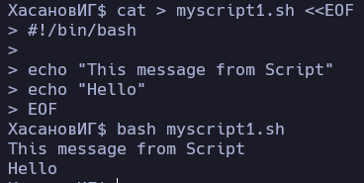

Рисунок 1 – Результат выполнения задания 1

# скрипт для вывода содержимого текущей директории

**Задача**

Написать и выполнить bash-скрипт, запускающий команду **ls -l**.

Ход работы

В bash-сценариях можно запускать другие команды. Интерпретатор будет искать команды в путях, указанных в переменной окружения **PATH**. Напишем простой скрипт, запускающий команду **ls –l**. В выводе скрипт можно заметить, что у пользователя нет прав на выполнения созданных раннее скриптов. Добавим права на выполнение командой **chmod** и запустим скрипт снова. Теперь в строке прав доступа появился символ «**x**», означающий наличие прав на исполнение.

Результат выполнения задания представлен на рисунке 2.

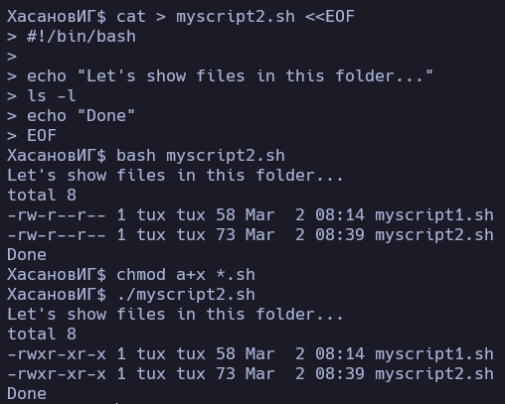

Рисунок 2 – Результат выполнения задания 2

# Сохранение рузультата команд в переменные

**Задача**

Написать и выполнить bash-скрипт, который записывает в переменную **myOS** вывод команды **uname –a**, а затем печатает содержимое переменной в стандартный поток вывода командой **echo**.

Ход работы

Для того, чтобы сохранить вывод команды в переменную необходимо применить механизм подстановки команд (**command substitution**), а затем присвоить результат переменной, воспользовавшись оператором присваивания «**=**». Важно, чтобы между переменной, оператором присваивания и командой не было пустых символов. Для получения содержимого переменной, необходимо к её названию добавить символ доллара «**$**».

Результат выполнения задания представлен на рисунке 3.

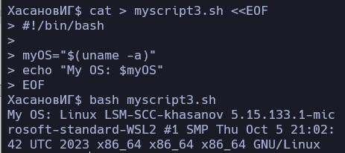

Рисунок 3 – Результат выполнения задания 3

# Аргумены командной строки

**Задача**

Написать и выполнить bash-скрипт, который считывает и выводит аргументы командной строки.

Ход работы

Некоторые переменные в Bash имеют особый смысл. Так, например, переменная **$?** хранит результат выполнения последней команды, а переменные с числом от 0 до 9 содержат аргументы командной строки, где нулевой аргумент (**$0**) хранит название запущенного скрипта. Для того, чтобы получить список аргументов командной строки, можно воспользоваться переменной **$@** и т.д.

Результат выполнения задания представлен на рисунке 4.

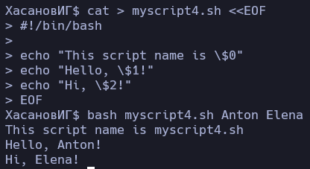

Рисунок 4 – Результат выполнения задания 4

# Арифметические операции в скриптах

**Задача**

Написать и выполнить bash-скрипт, который выводит сумму трех чисел в стандартный поток вывода.

Ход работы

Интерпретатор Bash может выполнять простые арифметические и логические операции. Этот механизм получил название арифметическое расширение (arithmetic expansion). Формат арифметического расширения следующий **$(( *expression* ))**.

Результат выполнения задания представлен на рисунке 5.

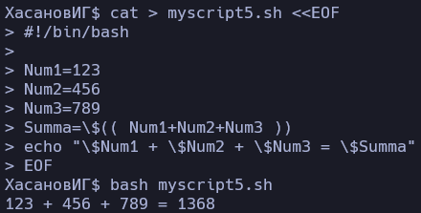

Рисунок 5 – Результат выполнения задания 5

# Скрипт для проверки DNS

**Задача**

Написать и выполнить bash-скрипт, который проверяет сетевой доступ до собственного хоста командой **ping** и выводит трассировку до DNS сервера с адресом **8.8.8.8** командой **traceroute**.

Ход работы

Более сложные скрипты строятся за счет вызова различных команд и обработки их результата.

Результат выполнения задания представлен на рисунке 6.

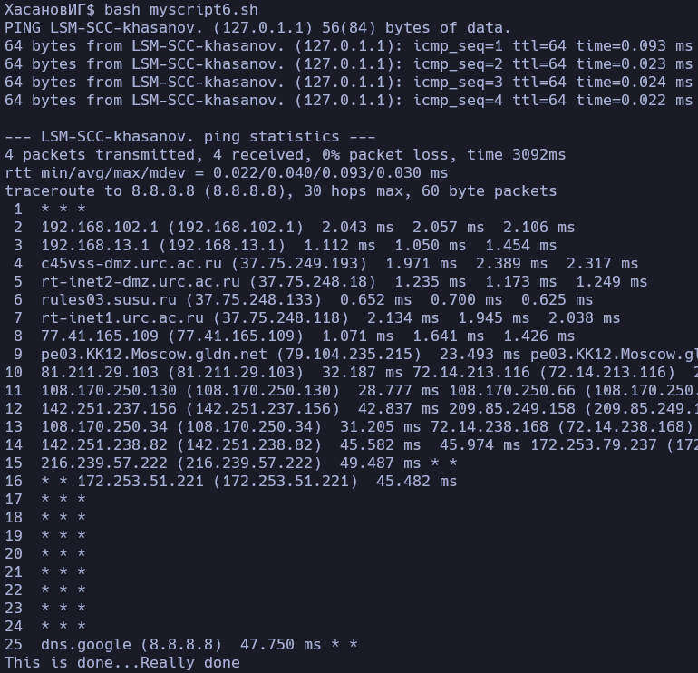

Рисунок 6 – Результат выполнения задания 6

# Арифметические условные выражения

**Задача**

Написать и выполнить bash-скрипт, который получает число из аргументов командой строки и проверяет входит ли оно в диапазон от 5 до 10.

Ход работы

Для управления потоком выполнения используются операторы ветвления **if-elif-else-fi**, которые в зависимости от переданного логического значения выполняют соответствующую ветку кода. Зачастую вместе с условными операторами используют команду **test**, которая оценивает логическое выражение. В интерпретаторе bash есть синтаксический сахар, позволяющий писать проверку логических выражений в более читаемой форме, для этого команда **test *expression*** заменяется на **[ *expression* ]**.

Для сравнения чисел используют **-eq** (равно), **-ne** (не равно), **-gt** (больше), **-ge** (больше или равно), **-lt** (меньше) и **-le** (меньше или равно) аргументы.

Результат выполнения задания представлен на рисунке 7.

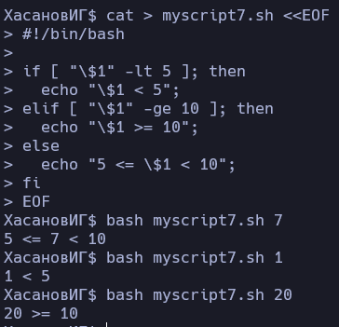

Рисунок 7 – Результат выполнения задания 7

# Строковые условные выражений

**Задача**

Написать и выполнить bash-скрипт, который получает две строки, сравнивает их по лексикографическому порядку и проверяет является ли строки пустыми.

Ход работы

Сравнивать строки по лексикографическому порядку можно используя операторы >, <, = (==). Чтобы проверить, что строка не пустая, можно воспользоваться аргументом **-z**, для проверки на пустоту **-n**.

Результат выполнения задания представлен на рисунке 8.

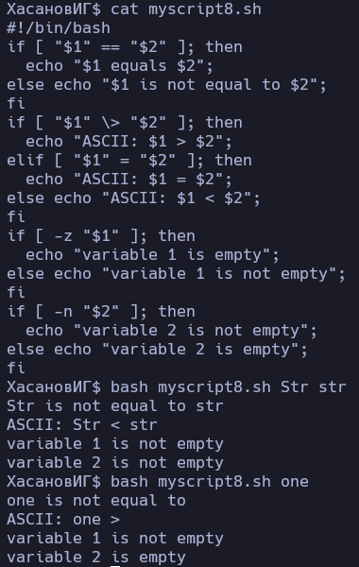

Рисунок 8 – Результат выполнения задания 8

# Оператор выбора case-esac

**Задача**

Написать и выполнить bash-скрипт, который считывает число из стандартного потока ввода и с помощью оператора выбора **case-esac** определяет диапазон, в котором находится это число.

Ход работы

Оператор выбора **case-esac** используется для сопоставления одного значения нескольким условиям.

Результат выполнения задания представлен на рисунке 9.

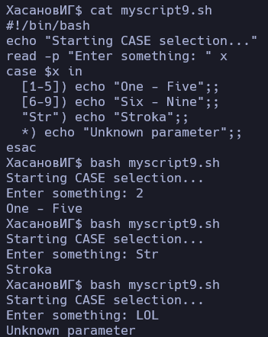

Рисунок 9 – Результат выполнения задания 9

# Циклический оператор FOR

**Задача**

Написать и выполнить bash-скрипт, который итерируется по всем файлам с расширением **txt**, выводит их содержимое. С помощью оператора **for** запишите в файл **myfile.txt** числа от одного до 20 и от 1 до 10 двумя разными способами.

Ход работы

Результат выполнения задания представлен на рисунке 10.

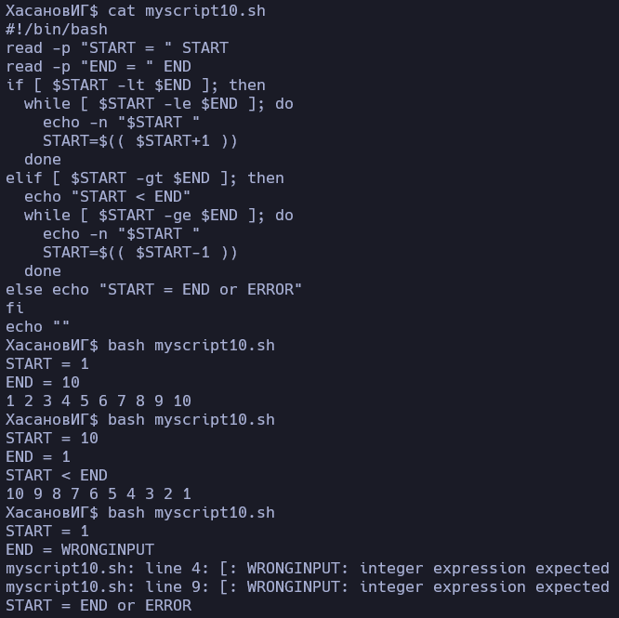

Рисунок 10 – Результат выполнения задания 10

# Циклический оператор while

**Задача**

Написать и выполнить bash-скрипт, в котором используются различные способы итерации с помощью оператора **for**.

Ход работы

Циклический оператор **for** может итерироваться по строке, в этом случае в качестве разделителя выступает пробел. Можно указать другой разделитель, записав его в переменную **IFS**.Для генерации некоторого счетчика часто используют механизм расширения последовательности (**sequence expansion**) с синтаксисом **{*x..y*[*..incr*]}**. Bash также поддерживает итераторы в стиле языка Си.

Результат выполнения задания представлен на рисунке 11.

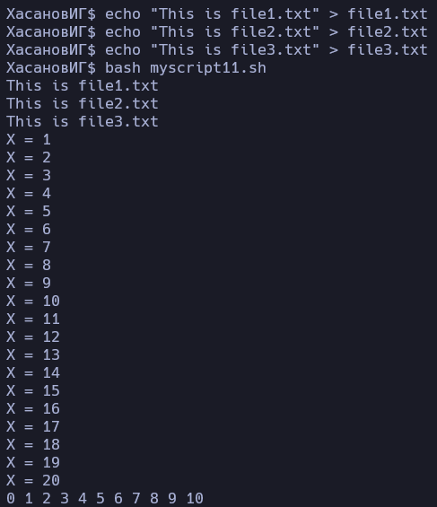

Рисунок 11 – Результат выполнения задания 11

# Функции

**Задача**

Написать функцию в bash-скрипте, которая принимает два числа и вычисляет сумму и произведение этих чисел.

Ход работы

Результат выполнения задания представлен на рисунке 12.

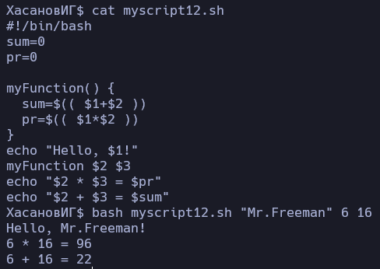

Рисунок 12 – Результат выполнения задания 12